Лабораторна робота №3

з дисципліни

Цифрова обробка сигналів та зображень

на тему

«Розробка КІХ-фільтра»

Варіант №17

|  |  |
| --- | --- |
| Виконав студент  групи КВ-64М  Подольський С. В.  залікова книжка № КВ6415 | Перевірив:  Онай М. В.  _________ |

1. Розробити віконну функцію *my_win*, яка дозволить отримати задане послаблення *Rs* смуги заглушення.
2. Розробити відповідно до варіанту чотири КІХ-фільтри: фільтр низьких частот (lowspass), фільтр високих частот (highpass), смугопропускальний фільтр (bandpass), смугозапиральний фільтр (bandstop).
3. Виконати фільтрацію музичного файлу .*wav* (файл вибрати самостійно, приблизна тривалість звучання – 1 хвилина), застосувавши кожен з розроблених фільтрів, та отримати чотири відфільтровані сигнали.
4. Пояснити вибір тих параметрів побудованих КІХ-фільтрів, які не були задані варіантом.

|  |  |  |  |  |  |  |  |  |  |  |  |  |  |  |  |
| --- | --- | --- | --- | --- | --- | --- | --- | --- | --- | --- | --- | --- | --- | --- | --- |
| № | Rs,  дБ | Lowpass фільтр | | | Highpass фільтр | | | Bandpass фільтр | | | | Bandstop фільтр | | | |
| віконна функція | частота зрізу, Гц | спосіб | віконна функція | частота зрізу, кГц | спосіб | віконна функція | частота зрізу 1, Гц | частота зрізу 2, Гц | спосіб | віконна функція | частота зрізу 1, Гц | частота зрізу 2, Гц | спосіб |
| 17 | 42 | Blackman | 502 | 1 | Kaiser | 16 | 2 | Hamming | 7700 | 14900 | 1 | my_win | 700 | 7000 | 2 |

1. Функція *my_win*, яка дозволить отримати задане послаблення *Rs* смуги заглушення.

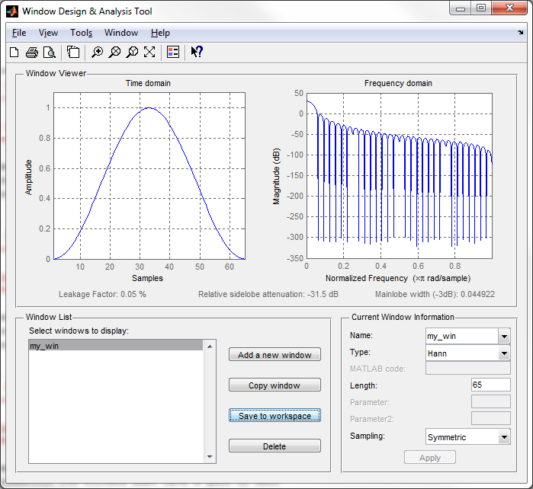

1. Фільтр низьких частот (lowspass):

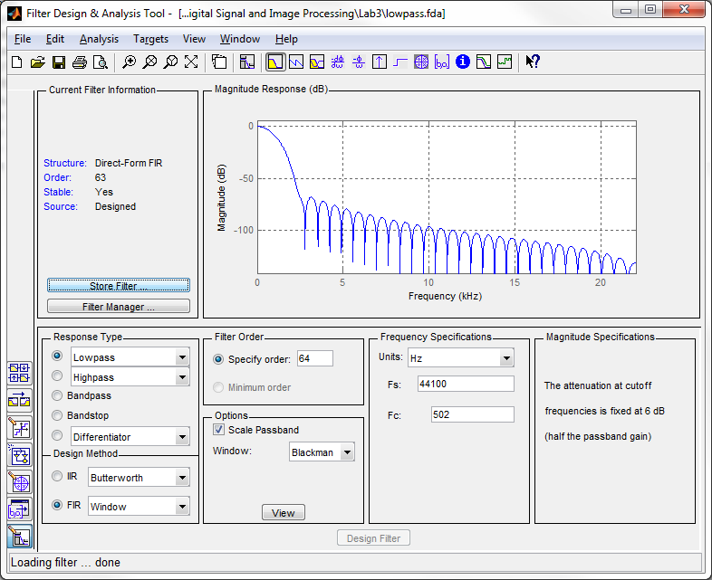

фільтр високих частот (highpass):

function Hd = highpass( Fsamp )

%HIGHPASS Returns a discrete-time filter object.

% Detailed explanation goes here

if nargin < 1 % If there is no input arguments

Fsamp = 44100; % Sampling Frequency

end

Fnyq = Fsamp / 2; % Nyquist frequency

Fp = 16000; % Passband Frequency

Wn = Fp / Fnyq; % Normalized passband frequency

fOrder = 128; % Filter order

% Filter numerator coefficients

num = fir1(fOrder, Wn, 'high', hanning(fOrder + 1));

Hd = dfilt.dffir(num); % Create a dfilt object

end

смугопропускальний фільтр (bandpass):

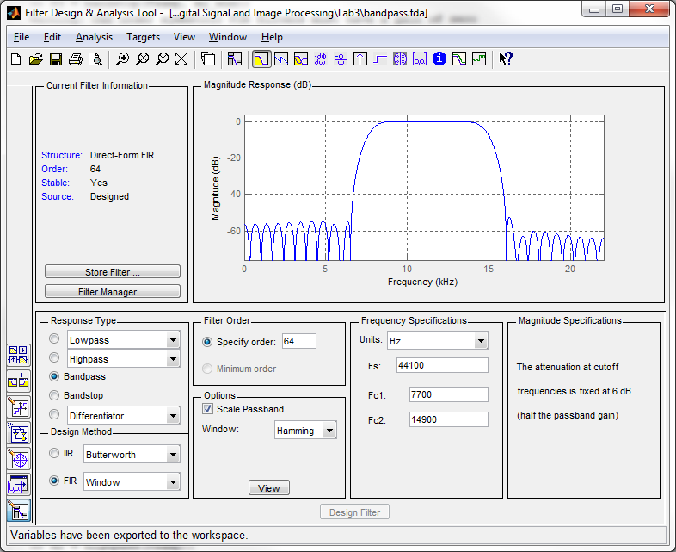

смугозапиральний фільтр (bandstop):

function Hd = bandstop( Fsamp, my_win )

%BANDSTOP Returns a discrete-time filter object.

% Detailed explanation goes here

if nargin < 1 % If there is no input arguments

Fsamp = 44100; % Sampling Frequency

end

Fnyq = Fsamp / 2; % Nyquist Frequency

Fpass = 700; % Passband Frequency

Fstop = 7000; % Stopband Frequency

Wn(1) = Fpass / Fnyq; % Normalized passband frequency

Wn(2) = Fstop / Fnyq; % Normalized stopband frequency

fOrder = length(my_win) - 1; % Filter order

% Filter numerator coefficients

num = fir1(fOrder, Wn, 'stop', my_win);

Hd = dfilt.dffir(num); % Create a dfilt object

end

1. Виконання фільтрації музичного файлу формату .*wav*:

[x, Fsamp] = wavread('Boy is Fiction - The Bits In The Numbers');

f1 = lowpass(Fsamp);

f3 = bandpass(Fsamp);

y1 = filter(f1, x);

y2 = filter(f2, x);

y3 = filter(f3, x);

y4 = filter(f4, x);

1. Віконну функцію було вибрано виходячи з заданої частоти заглушення 42 дБ. Відповідно до властивості мінімальної ширини смуги заглушення, яка задана за варіантом, було обрано вікно Ханна із мінімальною шириною смуги заглушення 43,9 дБ.

Порядок фільтра має визначатися відповідно до вимог якості фільтрації та обмежень на їх обчислювальну складність.

**Додаток 1:** скрипт автоматизованого створення фільтрів та їх запуску для обробки завантаженого сигналу

%clear variables

clc

[x, Fsamp] = wavread('Boy is Fiction - The Bits In The Numbers');

%fdatool

f1 = lowpass(Fsamp);

f2 = highpass(Fsamp);

f3 = bandpass(Fsamp);

f4 = bandstop(Fsamp, my_win);

fvtool(f1, f2, f3, f4);

y1 = filter(f1, x);

y2 = filter(f2, x);

y3 = filter(f3, x);

y4 = filter(f4, x);

px = audioplayer(x, Fsamp);

py1 = audioplayer(y1, Fsamp);

py2 = audioplayer(y2, Fsamp);

py3 = audioplayer(y3, Fsamp);

py4 = audioplayer(y4, Fsamp);